Новости образования №14 (апрель, 2021)

- Уральский гуманитарный институт УрФУ приглашает на День открытых дверей
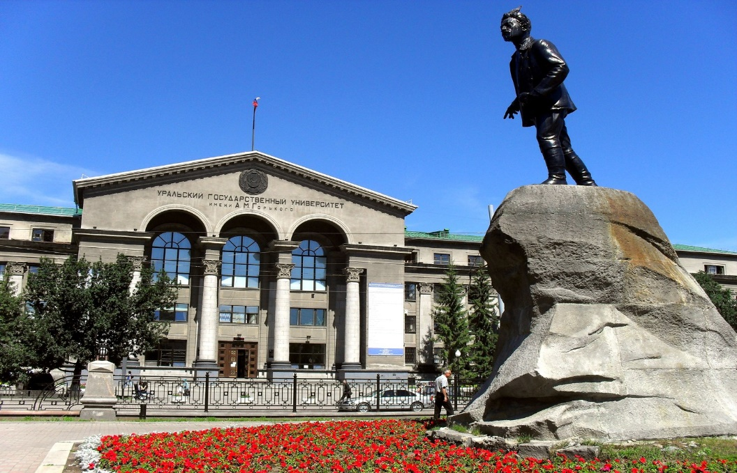
24 апреля в 11:00 и в 13:00 состоятся встречи с представителями всех направлений Уральского гуманитарного института Уральского федерального университета.
Вы узнаете об особенностях образовательных программ института, об изменениях условий поступления в 2021 году, о специфике подготовки к творческим вступительным испытаниям, а также о научной, спортивной, культурной, досуговой жизни студентов, стипендиях и общежитии. Участникам Дня открытых дверей будет представлена самая актуальная информация о подготовительных курсах и бесплатных мероприятиях департаментов. И конечно, можно будет получить ответы и на собственные вопросы!
День открытых дверей пройдет в очном формате в здании УрФУ по адресу: Екатеринбург, проспект Ленина, 51.
До встречи 24 апреля! Регистрируйтесь прямо сейчас – осталось всего 43 места!
Регистрация
Уральский гуманитарный институт УрФУ предлагает вам направления подготовки:
- Антропология и этнология,
- Востоковедение и африканистика,
- Дизайн,
- Документоведение и архивоведение,
- Журналистика,
- Зарубежное регионоведение,
- Издательское дело,
- Интеллектуальные системы в гуманитарной сфере,
- История,
- История искусств,
- Клиническая психология,
- Культурология,
- Лингвистика в сфере деловых и профессиональных коммуникаций и информационных технологий,
- Медиакоммуникации,
- Международные отношения,
- Педагогическое образование,
- Перевод и межкультурная коммуникация,
- Перевод и переводоведение,
- Политология,
- Прикладная этика,
- Психология служебной деятельности.
- Психология,
- Реклама и связи с общественностью,
- Религиоведение,
- Русский язык и литература для иностранных учащихся,
- Сервис,
- Социальная работа,
- Современные иностранные языки и литература,
- Современный перевод и переводоведение,
- Социально-культурная деятельность,
- Социология,
- Судебная экспертиза,
- Телевидение,
- Туризм,
- Управление персоналом,
- Филология,
- Философия,
- Фундаментальная и прикладная лингвистика.

- УрГЮУ приглашает на День открытых дверей

Гостей ждет насыщенная программа: знакомство с Университетом, презентация специальностей и направлений подготовки, информация об особенностях приема 2021 года и действенных способах подготовки к поступлению, общение с интересными людьми.
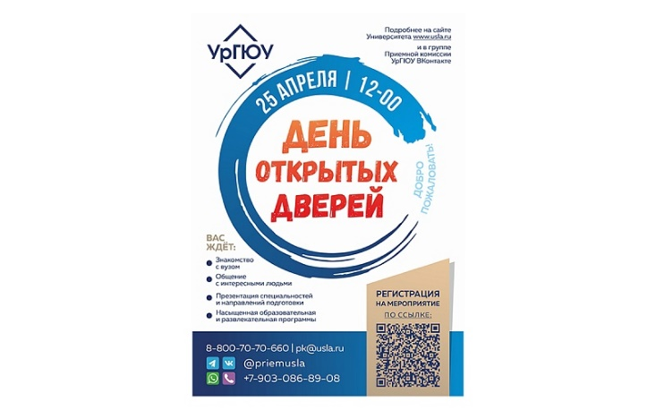
Если вы придете немного заранее, то сможете принять участие в следующих мероприятиях:
- общение со студентами и представителями институтов УрГЮУ. У вас будет возможность задать вопросы непосредственным участникам и организаторам учебного процесса, узнать все особенности студенческой жизни по конкретному профилю подготовки.
- мастер-класс «Секреты работы эксперта-криминалиста»: снятие отпечатков пальцев и других частей тела, изучение содержимого чемодана эксперта-криминалиста, осмотр места происшествия и многое другое из работы эксперта-криминалиста.
- мастер-класс «Преступления в интернете». Всегда мечтали почувствовать себя одним из героев любимых детективных сериалов и узнать, какого этого – раскрывать самые сложные и запутанные преступления, совершаемые в сети Интернет? Именно здесь вы узнаете, какие опасности таит век высоких информационных технологий.
- Что такое полиграф? Можно ли совмещать учебу и работу? Кто вы в юриспруденции? На эти и другие вопросы вам ответят опытные в таких делах специалисты.
- мозгобойни, квизы на юридическую (и не только) тематику. Сможешь ответить верно – получишь не только звание «самого умного».
Место проведения – ул. Комсомольская, 21 (главный учебный корпус УрГЮУ).
Для вас будут работать музей УрГЮУ, буфет, гардероб, парковка.
Для тех, кто не сможет посетить Университет очно, будет вестись трансляция всего дня открытых дверей:
10:30 – мастер-класс «Секреты работы эксперта-криминалиста»
11:00 – «Разговоры по душам» со студентами пяти институтов УрГЮУ. Если хотите принять участие в ZOOM-конференции, заполните форму регистрации. Приглашение будет направлено на указанные контакты.
12:00 – официальная часть
Место проведения – YouTube-канал УрГЮУ.
Регистрация на мероприятие

- УрФУ ИнЭУ предлагает сделать первые шаги в науке
Приглашаем школьников 9-11 классов попробовать свои исследовательские силы в рамках Весны науки ИнЭУ УрФУ
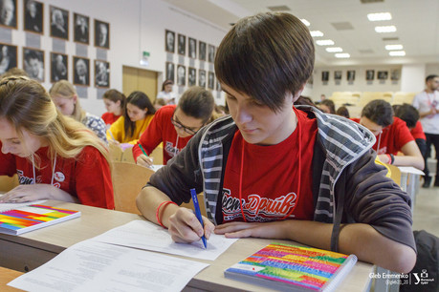
Хочешь попробовать себя в роли ученого-исследователя, тогда мы приглашаем тебя заявить свои идеи в рамках Весны науки Института экономики и управления УрФУ.
Исследование участника может быть представлено в тематических секциях:
- Современные тренды публичного управления в условиях глобальной цифровизации
- Проблемы и перспективы предпринимательства на современном этапе
- Нестандарты в рекламе ХХI века
- Современные юридические практики: тренды и прогнозы
- Угрозы и возможности XXI века
- Безопасность в цифровом обществе
- Современное образование: взгляд из-за парты
- По ЕГЭ людей не судят?!
Участие может быть как очно, так и онлайн. Участник сам выбирает формат участия.
Для подачи заявки на участие, необходимо заполнить специальную электронную форму, которая будет включать аннотацию авторского исследования объемом 250-300 слов.
Заявки принимаются до 25 апреля.
- Подать заявку на участие
Также 24 апреля в институте пройдут Экономическая лаборатория для школьников, Занимательная юриспруденция и Мозгобитва.
Подробности на сайте: https://gsem.urfu.ru/ru/

- Бесплатные онлайн-лекции от британских преподавателей A-LEVEL

Вниманию старшеклассников, владеющих английским на высоком уровне!

Уникальное бесплатное предложение от британской школы Kensington Park School (входит в Astrum Education)!

Kensington Park School – престижная британская частная школа, которая специализируется на подготовке старшеклассников к поступлению в лучшие вузы по программе A-level. A-level – это финальная программа средней школы в британской системе образования, она является своего рода "билетом" в топовые вузы, в том числе Oxford и Cambridge.

Хотите побывать на уроках Kensington Park School? Понять, каково это учиться по программе A-level?

Школа анонсировала серию бесплатных мини-уроков онлайн, которые проведут учителя предметов программы A-Level – профессора и доктора наук - с 22 апреля по 27 мая.

Каждый урок представляет собой 20-минутное выступление лектора на актуальную тему по своему предмету, а затем слушателям предоставляется возможность задать вопросы и получить ответы, подискутировать и поделиться идеями.
- Для кого: для старшеклассников 14-18 лет, желающих получить углубленные знания по любимым предметам из рук британских академиков на английском языке!
- Когда и во сколько: 22, 29 апреля, 6, 13, 20, 27 мая в 21:30 (Екб) (по четвергам)
- Где: онлайн (Microsoft Teams)
- Как участвовать: напишите в МЦ «Интерстади» info@inter-study.ru с темой письма «Мини-лекции Kensington», укажите, какая (или какие) лекция вам интересна, и мы вышлем вам прямую ссылку за день до неё.
РАСПИСАНИЕ, ЛЕКТОР И ТЕМЫ ЛЕКЦИЙ:

22 апреля 21:30 (Екб)
Miss Farmer, Director of Sports at KPS
Musical Muscles: Ergogenic Effects of Music on Sport Performance
Поймете, как музыка влияет на спортивные результаты.

29 апреля 21:30 (Екб)
Miss Debora D'Auria, Teacher of Psychology at KPS Sixth Form
The Psychology of Superstition
Узнаете теорию психологии суеверий и о том, почему люди боятся черных кошек и не проходят под лестницами.

6 мая 21:30 (Екб)
Ms Jones, Head of Modern Foreign Languages and English at KPS
Women, Representation, and the Female Voice in Literature
Порассуждаете на тему вклада женщин-авторов в мировую литературу и о том, как меняется восприятие женских образов со временем.

13 мая 21:30 (Екб)
Dr Daniel Kellett, Teacher of Biology at KPS
The Science of Sleep and Dreaming
Поговорите на тему сна и о том, почему мы в нем нуждаемся.

20 мая 21:30
Mr Clarke, Teacher of Chemistry at KPS
Chemical Nonsense: Breaking Down Misconceptions Using Chemistry
Узнаете, как с помощью химии можно развенчать популярные мифы и заблуждения.

27 мая 21:30
Mr Jackson, Teacher of English at KPS, and a guest speaker
Let’s Get Ethical: The Importance of Studying Ethics
Порассуждаете о том, что значит быть этичным в современном мире.

Пишите в МЦ «Интерстади» и получайте ссылку на лекции.
По любым вопросам звоните в МЦ "Интерстади" - 8 (343) 380-15-17/18, пишите на info@inter-study.ru, приходите по адресу: Екатеринбург, Чернышевского, 16-519, сайт: www.inter-study.ru

- Гуманитарный университет приглашает к участию в конкурсе

XVI ВСЕРОССИЙСКИЙ КОНКУРС НАУЧНО-ПРАКТИЧЕСКИХ РАБОТ ШКОЛЬНИКОВ, БАКАЛАВРОВ, МАГИСТРОВ, АСПИРАНТОВ «НОВЫЕ ГОЛОСА В НАУКЕ: ИДЕИ И ПРОЕКТЫ 2021»
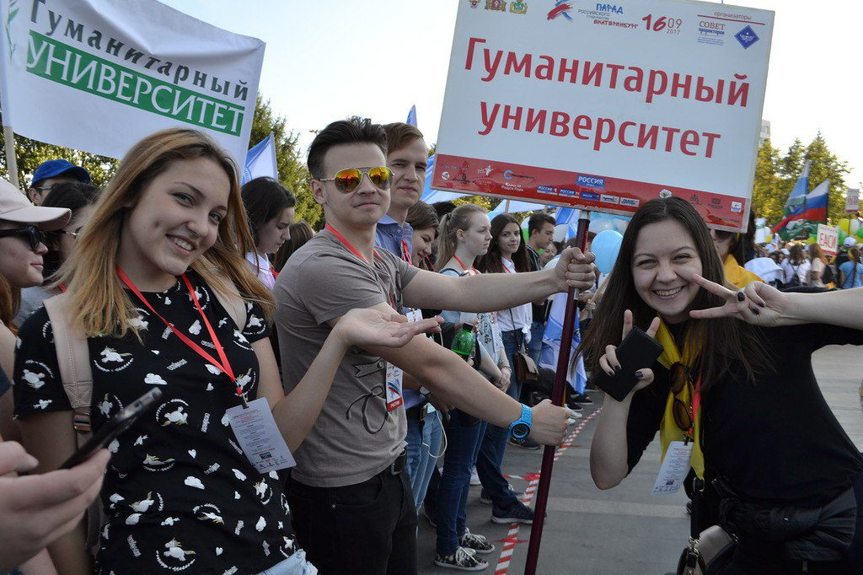
Для участия в конкурсе приглашаются учащиеся 9-11 классов
27 мая – Секции для бакалавров и учащихся школ:
- Сервис, стиль, искусство («Гостиничное дело», «Сервис», «Туризм», «Хореографическое искусство»)
- Проблемы экономики и права в информационном обществе («Экономика», «Менеджмент», «Прикладная информатика», «Юриспруденция»)
- Социальные коммуникации в современном обществе («Реклама и связи с общественностью», «Журналистика»)
- Социальная психология и профессиональное развитие («Психология», «Управление персоналом»)
Участники конкурса представляют доклад с презентацией 5-7 минут и тезисы научной работы в распечатанном виде для жюри.
Тезисы участников конкурса будут опубликованы в сборнике материалов XVI всероссийского конкурса научно-практических работ школьников, бакалавров, магистров, аспирантов «Новые голоса в науке: идеи и проекты - 2021». Все участники конкурса получают сертификат участника.
*Приём тезисов – до 25.05.2021 года

Информация о конкурсе, требования к оформлению размещены в интернете на сайте www.gu-ural.ru (сайт ГУ – Наука – Научная работа студентов – Конференции и конкурсы – «Новые голоса в науке»)
По всем вопросам по телефону: 8-922-22-84-099 Ольга Александровна Бачурина

- Уральский технический институт связи и информатики приглашает на обучение
Абитуриенты поступают на обучение по программам высшего и среднего профессионального образования.
В институте создана система непрерывного образования (среднее профессиональное образование, бакалавриат, магистратура, аспирантура, курсы профессиональной переподготовки и повышения квалификации). Это позволяет студентам института выбрать траекторию профессионально роста при обучении в институте.
Перечень направлений подготовки и специальности, на которые университет объявляет прием в 2021 году в соответствии с лицензией на осуществление образовательной деятельности (по УрТИСИ СибГУТИ)
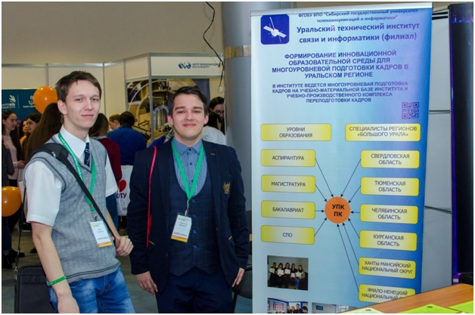
Высшее образование - бакалавриат (очная форма)
№ | Код | Наименование | Срок обучения
 |  |  | На базе среднего общего образования
01. Электроника, радиотехника и системы связи
1 | 11.03.02 | Инфокоммуникационные технологии и системы связи
 |  | Профиль: Транспортные сети и системы связи | 4 года
 |  | Профиль: Инфокоммуникационные технологии в услугах связи | 4 года
 |  | Профиль: Системы радиосвязи, мобильной связи и радиодоступа | 4 года
 |  | Профиль: Технологии и системы оптической связи | 4 года
02. Информатика и вычислительная техника
2 | 09.03.01 | Информатика и вычислительная техника
 |  | Профиль: Программное обеспечение средств вычислительной техники и автоматизированных систем | 4 года

Высшее образование - бакалавриат (заочная форма)
№ | Код | Наименование | Срок обучения
 |  |  | На базе среднего общего образования
01. Электроника, радиотехника и системы связи
1 | 11.03.02 | Инфокоммуникационные технологии и системы связи
 |  | Профиль: Транспортные сети и системы связи | 4 года 9 мес.
 |  | Профиль: Инфокоммуникационные сети и системы | 4 года 9 мес.
02. Информатика и вычислительная техника
2 | 09.03.01 | Информатика и вычислительная техника
 |  | Профиль: Программное обеспечение средств вычислительной техники и автоматизированных систем | 4 года 9 мес.
Среднее профессиональное образование (очная форма)
№ | Код | Специальности | Срок обучения
 |  |  | На базе основного общего образования  (9 классов) | На базе среднего общего образования  (11 классов)
1 | 11.02.15 | Инфокоммуникационные сети и системы связи | 4 года 10 мес. | 3 года 10 мес.
2 | 09.02.07 | Информационные системы и программирование | 3 года 10 мес. | 2 года 10 мес.
Обучение в институте ведется как на бюджетной, так и договорной основе.
На время учебы предоставляется:
• отсрочка от армии
• общежитие при наличии мест
НАША ПРОФЕССИЯ – СВЯЗЬ И УПРАВЛЕНИЕ НОВОГО ПОКОЛЕНИЯ
Ждем Вас по адресу: 620109, г. Екатеринбург, ул. Мельникова, д. 50 Уральский технический институт связи и информатики: Почтовый адрес: 620109, г. Екатеринбург, ул. Репина, 15.
Телефон приемной комиссии: (343) 242-14-82, 242-15-04,
электронная почта: priem@urtisi.ru

- Техникум питания и услуг «Кулинар» приглашает на День открытых дверей
Мероприятие состоится 27 апреля 2021 в 14 00 по адресу: г. Екатеринбург, ул. Луначарского, 128
Колледж предлагает обучение по следующим специальностям:
Технология продукции общественного питания
Организация обслуживания в общественном питании
Поварское и кондитерское дело
Пекарь
Повар, кондитер.
Для участие в мероприятии еобходимо заполнить форму регистрации: https://docs.google.com/forms/d/1NKKxt6MZUn_c4fTjEIsOyJQV7XqwIO8fMs2eMGszoXo/viewform?edit_requested=true

- Гуманитарии УрФУ приглашают на мастер-класс по китайскому языку
Кафедра лингвистики и профессиональной коммуникации на иностранных языках Уральского гуманитарного института УрФУ приглашает школьников на онлайн-мастер-класс ЛингвоChina! Это мероприятие пройдет 23 апреля в 17.00 в рамках проекта ЛингвоДРАЙВ – бесплатного цикла профориентационных мероприятий для школьников, заинтересованных в получении конкурентоспособного языкового образования.
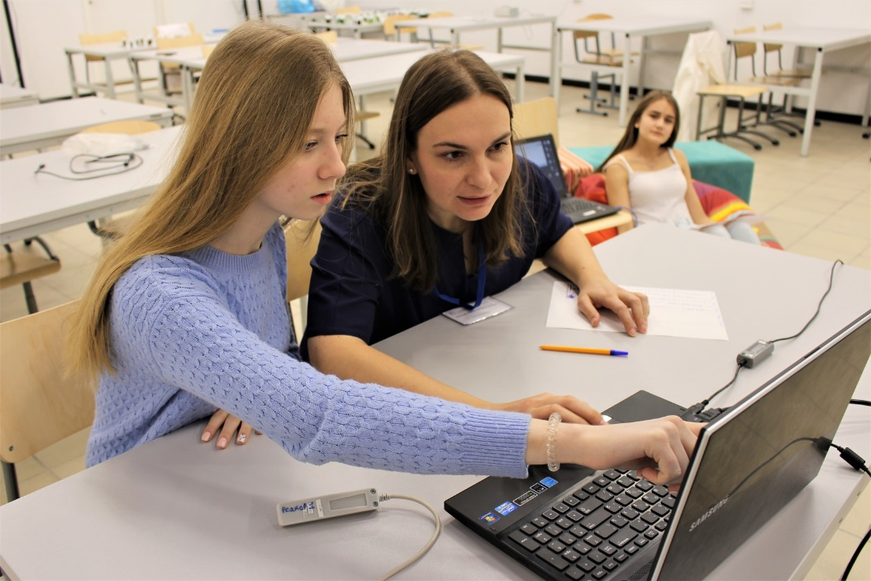
Для записи на мастер-класс необходимо обязательно пройти регистрацию до 15.00 22 апреля. Ссылка на мастер-класс будет разослана в день его проведения, 23 апреля. По всем вопросам можно обращаться к куратору мероприятия Филаретовой Юлии Сергеевне: iulia.filaretova@urfu.ru.

- Виртуальные дни открытых дверей вузов Великобритании и США

Планируете образование в США или Великобритании? Вы верно мыслите. Американские и британские вузы дают одно из лучших образований в мире. В рейтинге мировых вузов 4 из топ-10 находятся в Британии, а еще 5 — в Штатах.

Чем отличается обучение в этих странах и какую модель лучше выбрать?
⠀
Если в общем, то США дает более широкое образование: оно включает не только основные предметы, но и гуманитарные дисциплины, направленные, например, на развитие гибкости мышления и логики. Вузы Великобритании дают узкоспециализированное, «глубокое» образование — все предметы так или иначе связаны с основной специальностью.
⠀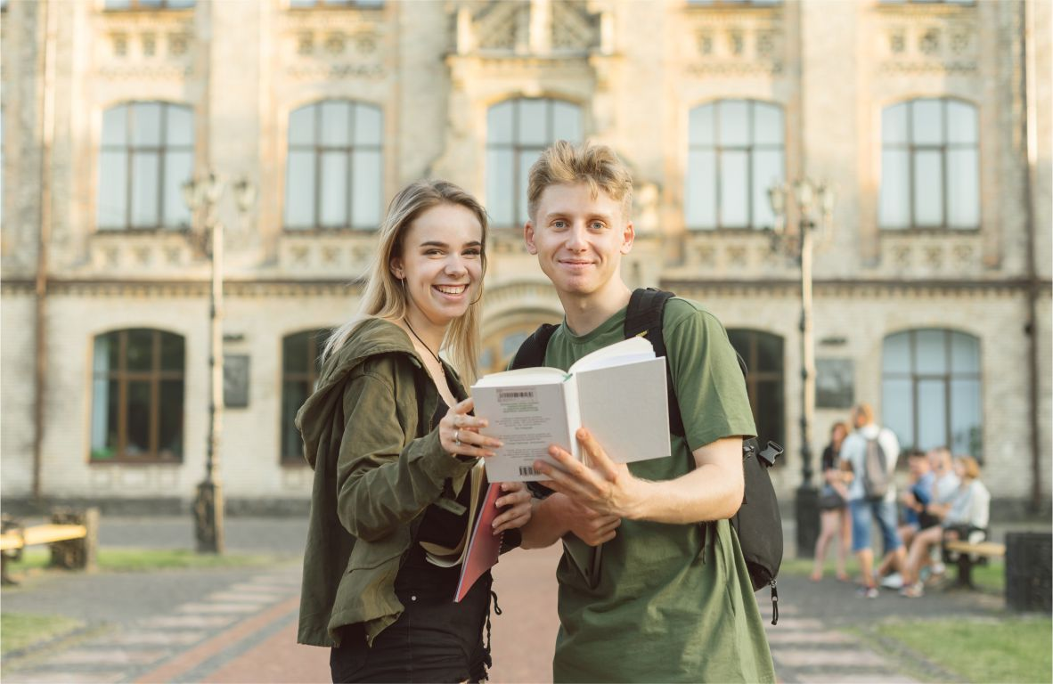
Можно ли остаться в США и Великобритании после выпуска?
⠀
С лета 2021 года иностранные студенты – выпускники британских вузов по новому законодательству смогут получить визу PSW: в течение двух лет после окончания британского вуза можно спокойно работать в стране!
⠀
В США также есть возможность остаться от 1 до 3 лет после обучения в вузе (в зависимости от специальности). Стоит отметить, что в США статистический процент трудоустройства иностранных студентов очень высокий!

Как выбрать университет и специальность?

Посетить виртуальные дни открытых дверей 21-22 апреля, на которых представители топовых вузов Великобритании и США на индивидуальных встречах в Zoom расскажут и покажут всё, что требуется для принятия взвешенного решения.

Даты мероприятия

День Великобритании - 21 апреля (среда) с 9:00 до 13:00 (Мск)
День США - 22 апреля (четверг) с 14:00 до 19:00 (Мск)

На каждую встречу отводится ориентировочно 25 минут. Вы можете назначить встречи с несколькими университетами!

Заполните регистрационную форму, и сотрудник МЦ «Интерстади» свяжется с вами для уточнения деталей и подтверждения встречи: https://www.inter-study.ru/news/onlayn-lektsii-ot-britanskikh-prepodavateley-programmy-a-level/

- Хорватия - море, солнце и английский

Если вы хотите, чтобы ваш ребенок занимался английским языком с удовольствием, увидел мир, приобрел новых друзей из многих стран и вернулся домой, переполненный новыми впечатлениями — отправьте его на каникулы в международный языковой лагерь Euroclub. Это отличный симбиоз учебы, отдыха и новых знаний. Лагерь организован на берегу Адриатического моря в Хорватии в местечке Бродарица.
Групповые заезды с руководителем (2 недели): 11 июля – 25 июля, 25 июля – 08 августа 2021 г.
Кол-во уроков в неделю: 20/английский с носителями языка (программа Oxford English Academy).
Инфраструктура лагеря: бассейн, ресторан, пиццерия, дискоклуб, кинотеатр под открытым небом, спортивные площадки (футбол, баскетбол, пляжный волейбол, настольный теннис, мини-гольф, бадминтон), закрытая охраняемая территория.
Вне территории лагеря: собственный пляж с Морским парком развлечений.
Проживание, питание: бунгало (комната на 4-х чел. с удобствами), трехразовое.
Стоимость: 123200 руб. + а/билет.

Екатеринбургский центр «Обучение за рубежом»
г. Екатеринбург, ЦМТЕ, ул. Куйбышева, дом 44-Д, офис 806
Тел. (343) 3-808-444 www.edu-abroad.su

- День открытых дверей в Екатеринбургском техникуме «Автоматика»
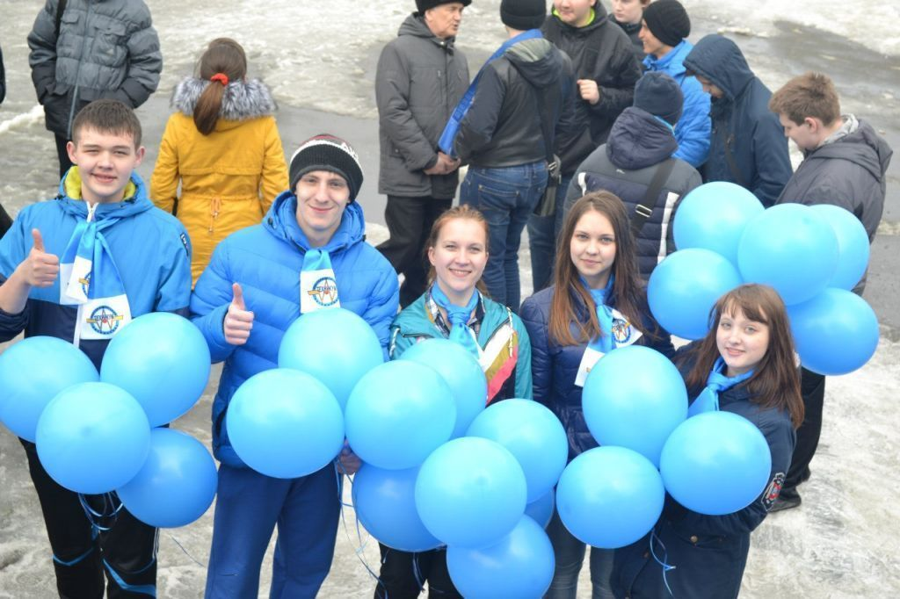
Дорогие друзья!
«Екатеринбургский техникум «Автоматика»
приглашает выпускников 9-х классов
23 апреля 2021года в 15-00
на ДЕНЬ ОТКРЫТЫХ ДВЕРЕЙ!
620141, г. Екатеринбург, ул. Надеждинская, 24
+7(343) 324-03-79
etavtomatika@mail.ru, https://vk.com/club89360025

